【我为群众办实事】为民服务零距离 志愿清雪暖人心

     2023的第一场雪，纷纷扬扬装扮了这座小旗县。瑞雪兆丰年，美景不胜收，但却给居民的生活带来了诸多不便。11月6日、7日，富康社区组织工作人员、党员突击队、志愿者及网格员在辖区内开展铲雪除冰行动。

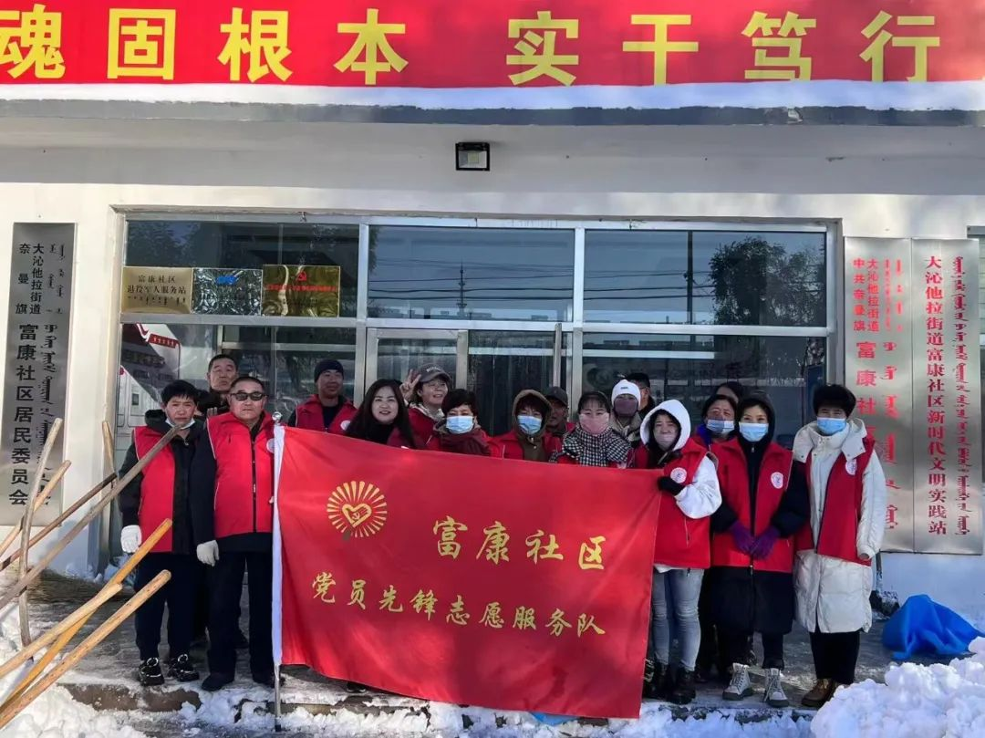

      受强降雪影响，富康社区积极响应，有序开展各项扫雪铲冰工作，保障道路通行安全，为全辖区居民出行保驾护航。大家伙手拿铁锹、扫帚，冒着严寒扫的扫，铲的铲，推的推，经过近一个上午的清扫积雪、铲除湿冰的辛勤劳动，终于将辖区里主要出行的巷道、积雪都清理完毕，虽然很疲惫，但是大家的脸上露出了开心的笑容，高效的扫雪铲冰行动为辖区居民创造了安全的出行环境。

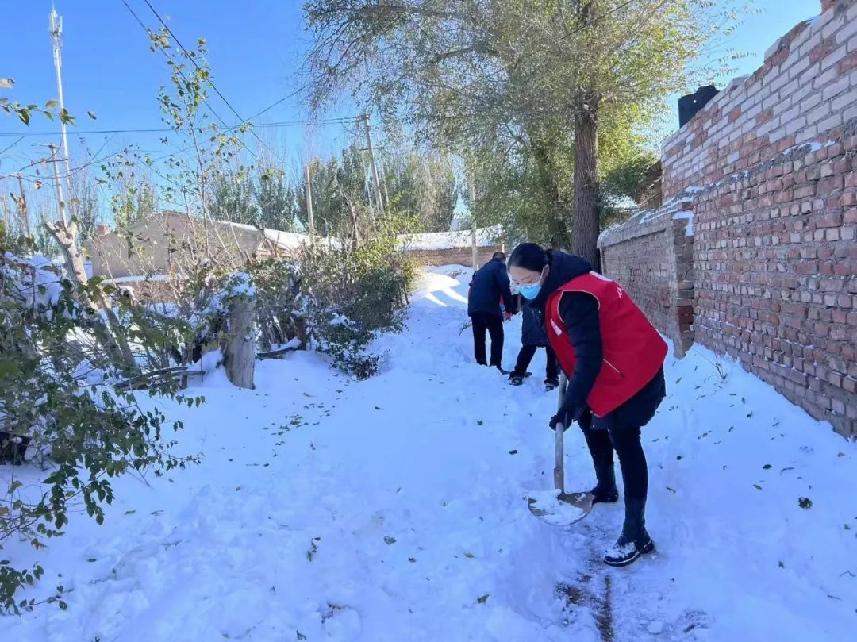  
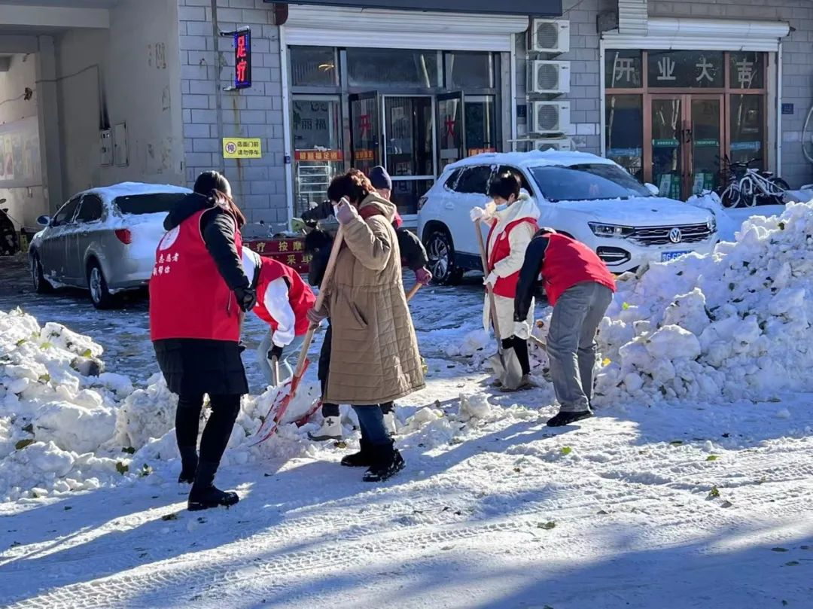

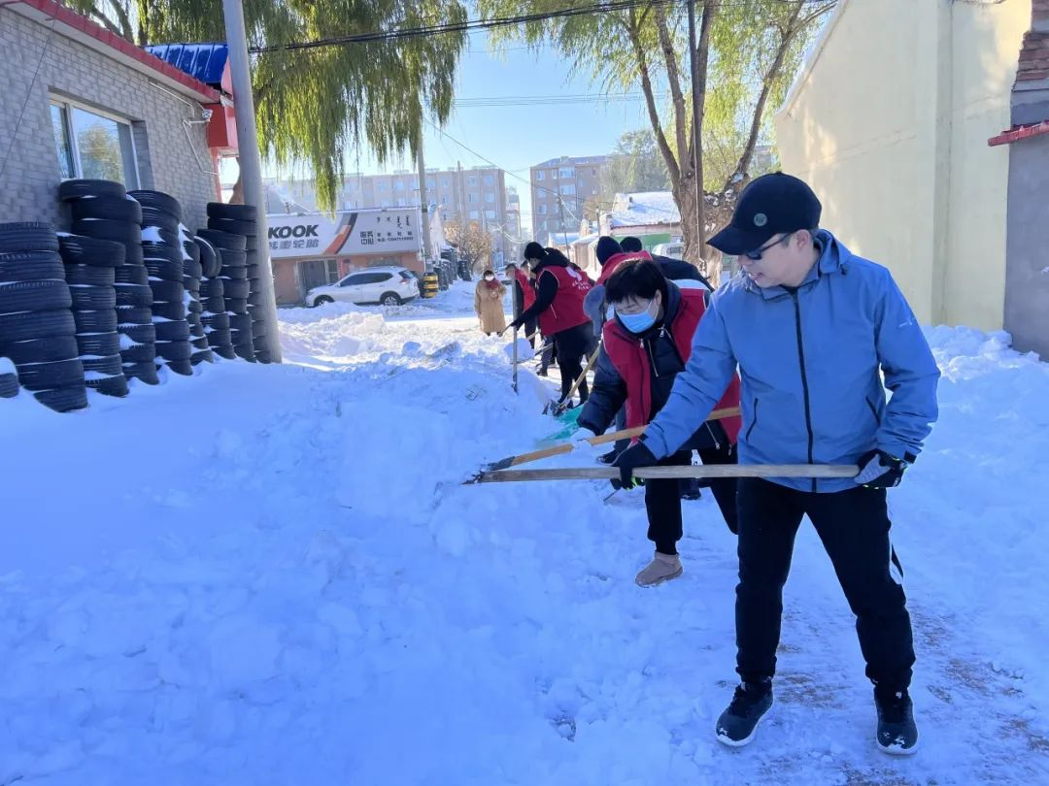

    此次除雪活动为富康社区辖区居民的出行提供了便利，居民得到了切实的安全保障，进一步增强了社区与居民之间的凝聚力和向心力。清理积雪保畅通，为民服务暖人心，用实际行动践行了为民的宗旨，受到居民的一致好评。